**Φ1**

**ΘΕΜΑΤΑ :** **1ο Κεφάλαιο**



**①**



**②**



**③**



**④**



**⑤**





**⑥**

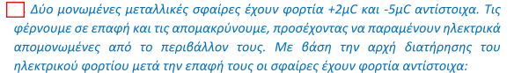

α. +3 μC και -4 μC β. -3μC και -4μC γ. -1 μC και -2 μC δ.+1 μC και -3 μC

**⑦**



α. 3,4 ∙ 10-19 β. 8 ∙ 10-19 γ. 16 ∙ 10-19 δ. 1,6 ∙ 10-19

**⑧**



α. διατηρείται ίδιο β. υποδιπλασιαζεται γ. διπλασιάζεται δ. τετραπλασιάζεται

**⑨**

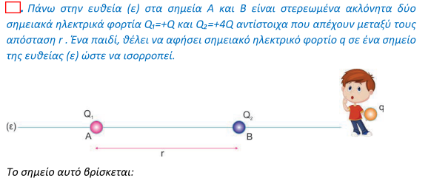



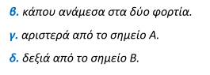

**⑩**



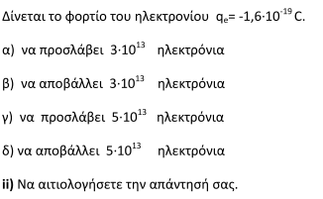

**⑪**

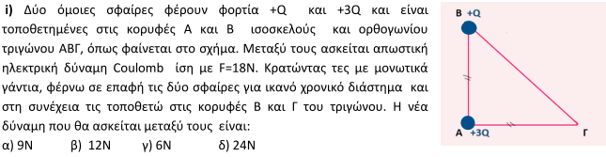



**⑫**

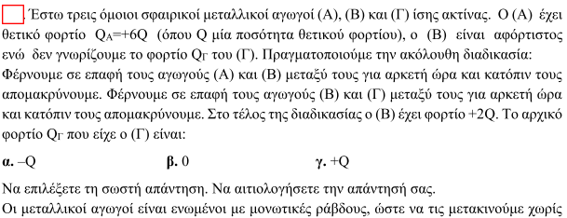



**⑬**

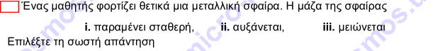

**⑭**

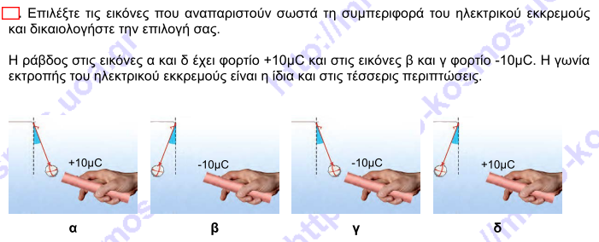

**⑮**

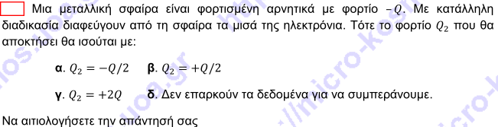

**ΑΣΚΗΣΕΙΣ**

**⑯**

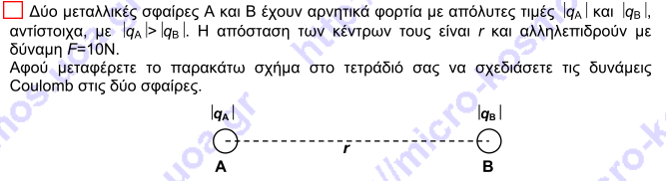

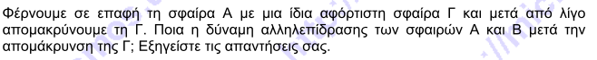

**⑰**

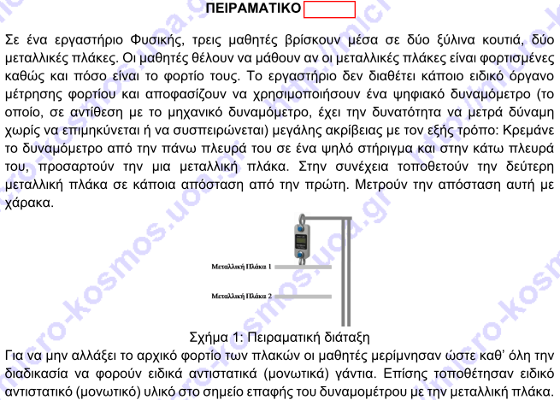

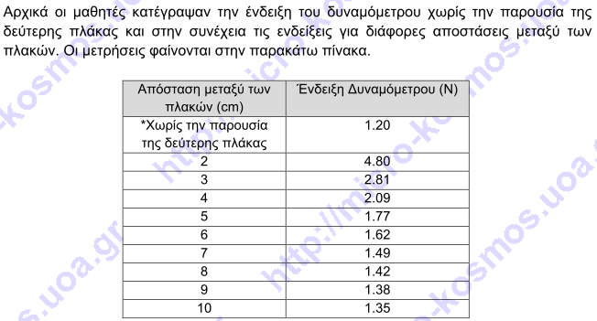

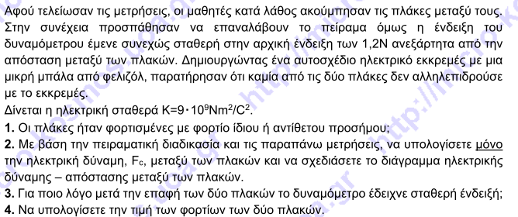

**⑱**

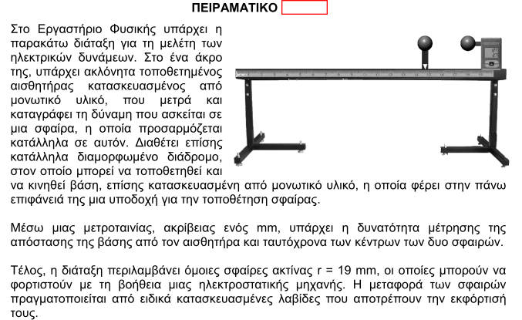

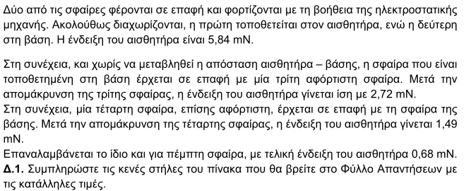

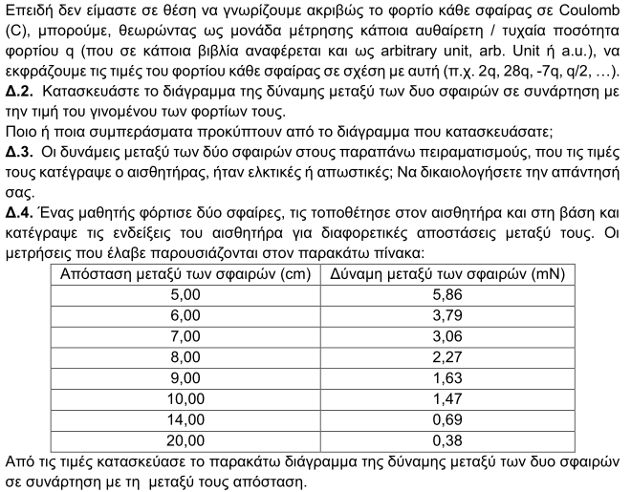

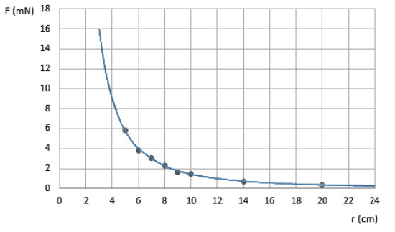

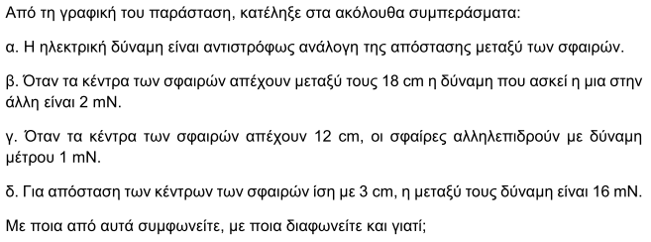

**Δίνονται από το φύλλο απαντήσεων τα παρακάτω :**

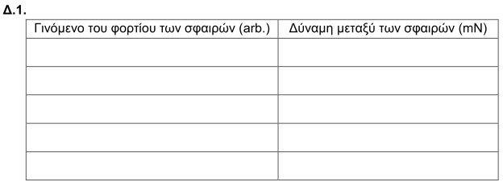

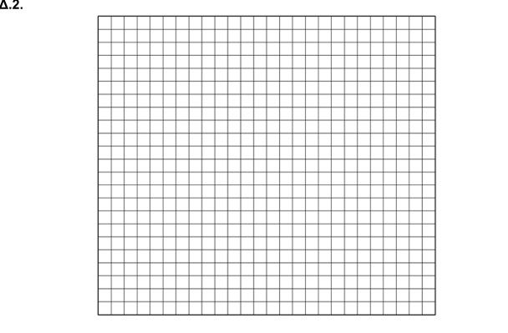

**⑲**

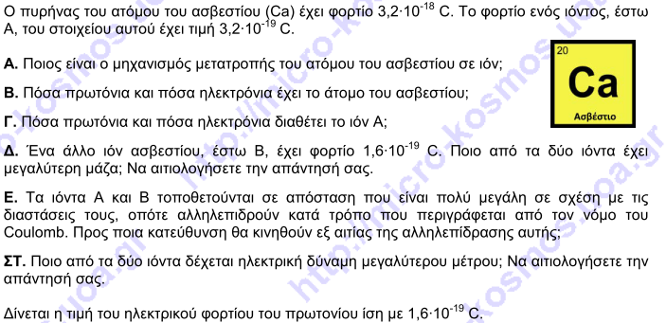

**⑳**

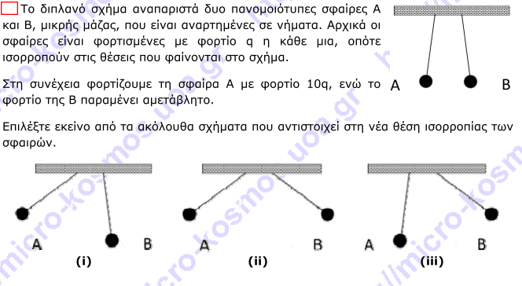

**⑳+①**

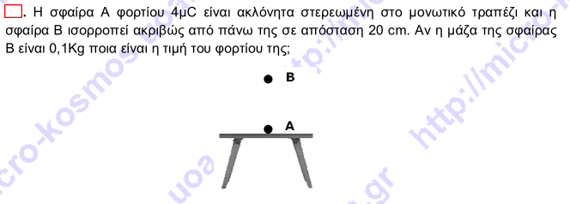

**⑳ +②**

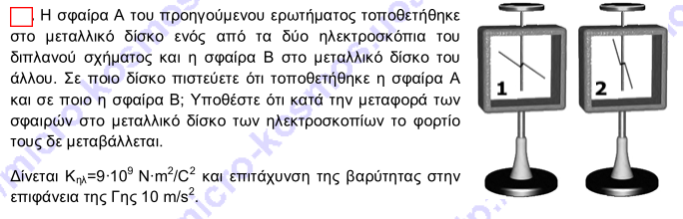

**23.**

Δύο μεταλλικά σφαιρίδια m1 =m2 =500g που φέρουν ηλεκτρικά φορτία Q 1 =Q2 =Q=+5μC βρίσκονται στην ίδια κατακόρυφο. Το Q 1 είναι στερεωμένο στο ελεύθερο άκρο κατακόρυφου ελατηρίου και το Q 2 είναι δεμένο στο άκρο αβαρούς μονωτικού και μη εκτατού νήματος, όπως  
φαίνεται στο σχήμα. Η απόσταση της θέσης φυσικού μήκους του ελατηρίου από το φορτίο Q 2 ισούται με D=20cm. Το σύστημα των δύο φορτίων ισορροπεί με το ελατήριο συσπειρωμένο και το νήμα τεντωμένο.  
Δίνεται: Το μέτρο της επιτάχυνσης βαρύτητας g=10m/s2 .  
Η ηλεκτρική σταθερά k c=9∙109 Νm2 /C2 .

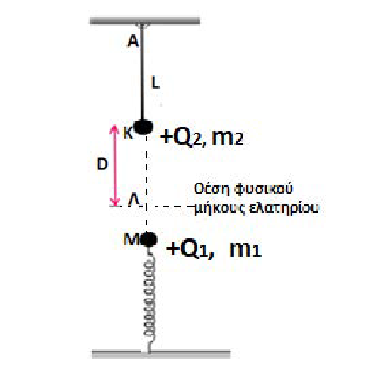

**4Α.** Aν το μέτρο της δύναμης Coulomb ισούται με το μέτρο της τάσης του νήματος, τότε το μέτρο

της δύναμης του ελατηρίου ισούται με:  
 α) Fελ=3,75Ν β) Fελ =5Ν γ) Fελ =7,5Ν δ) Fελ=2,5Ν  
 Να αιτιολογήσετε την απάντησή σας.  
**4Β.** Η σταθερά Κ του ελατηρίου ισούται με:  
 α) 25Ν/m β) 75Ν/m γ) 22,5Ν/m δ) 50Ν/m  
 Να αιτιολογήσετε την απάντησή σας

**ΚΑΛΗ ΕΠΙΤΥΧΙΑ**

**Ο καθηγητής**

**Ράγκος Ιωάννης**

**ΑΠΑΝΤΗΤΙΚΟ ΦΥΛΛΟ** : **Φ1**

**ΤΑΞΗ :**

**ΤΜΗΜΑ :**

**ΟΜΑΔΑ : 1. ………………………………………**

**2. ………………………………………**

**3. ………………………………………**

**4. ………………………………………**

**5. ………………………………………**

**6. ………………………………………**

**7. ………………………………………**

**8. ………………………………………**